Maatschappijleer proefwerkweek
Parlementaire democratie

1.1
Waarden → dingen die je als land wilt nastreven
Normen → sociale verplichtingen
Idealen → dingen die je wilt bereiken (in de maatschappij) op lange termijn
Maatschappelijke problemen: problemen van een grote groep mensen (het collectief)
Persoonlijke problemen: problemen van een individu
Uitkomst vaak een compromis
Belangentegenstelling → andere belangen hebben dan een ander
Belangen op het gebied van bv.:
- Religie
- Politieke visie
- Sociaaleconomische positie (arm/rijk, werkgever/werknemer)
Dilemma: keuze met nadelen voor beide kanten
Sociale hiërarchie (sociale ongelijkheid) door:
- Maatschappelijke kansen
- Financiële middelen
- Politieke macht
Dynamiek vd samenleving afhankelijk vd plaats, tijd, groep
Macht:
- Gezag → formeel gezag = officieel vastgelegde macht, bv. politie, minister, leraar
- Invloed → informeel gezag = onofficieel, bv, trainer, vrienden
Sociale cohesie = gevoel van saamhorigheid (gevoel bij elkaar te horen)
Interdepentie = onderlinge afhankelijkheid

1.2
Beeld vd maatschappij door de informatie is afhankelijk van:
- Selectieve waarneming → door referentiekader (het geheel van je persoonlijke waarden, normen, standpunten, kennis en ervaringen)
- Manipulatie → propaganda → indoctrinatie (Het, eventueel onder dwang, bijbrengen van een bepaalde mening of politieke leer)
- Stereotypering (kenmerken van één persoon, toepassen op een groep) → leidt tot vooroordelen → discriminatie
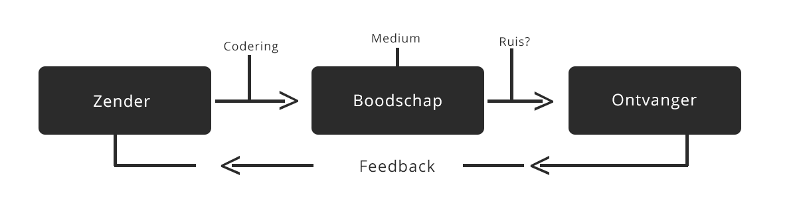
Enorme hoeveelheid aan zenders:
traditioneel o.a.:
- Krant
- TV
Modern o.a.: informatiesamenleving
- Social media
o.a. door persvrijheid
Vrijheid van nieuwsgaring (WOB) → Deze wet verplicht de overheid tot het geven van informatie, tenzij het gaat om persoonlijke affaires binnen het koninklijk huis, om de staatsveiligheid of bedrijfsgeheimen
Intolerantie t.o.v. censuur (beperking van de vrijheid van meningsuiting)
Media beïnvloeden de samenleving:
- Cultivatietheorie: de media maakt een nieuwe wereld, dus zorgen ook voor de normen en waarden vd mensen.
- Agendasettingtheorie: media bepaalt niet wat maar waarover mensen denken.
- Framingtheorie: media bepaalt op welke manier een onderwerp aangeboden wordt.
Thema 1 – hoofdstuk 3 parlementaire democratie
Linkse partijen:
- SP (progressief)
- GL (progressief)
- PvdA (progressief)
- PvdD (progressief)
- 50+ (progressief)

Rechtse partijen:
- D66 (progressief)
- CU (conservatief)
- CDA (conservatief)
- VVD (conservatief)
- SGP (conservatief)
Neutraal → PVV (conservatief)
Progressief = vooruitstrevend/vernieuwend
Conservatief = behoudend/niet veranderen
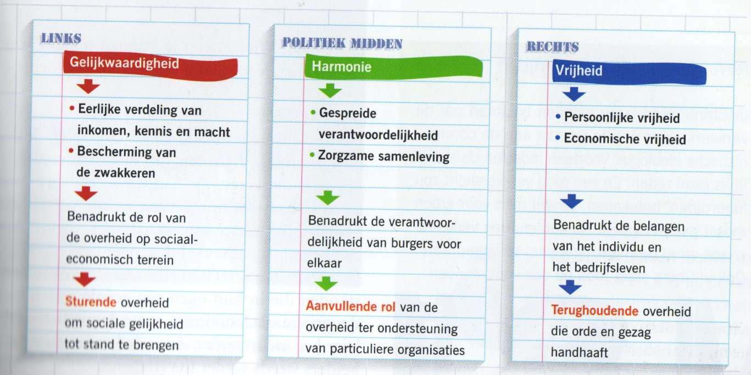

NL = representatieve (vertegenwoordigende), parlementaire democratie
Kenmerken:
- Volkssoevereiniteit: regering krijgt macht van het volk en is verantwoording aan het volk schuldig → erfenis verlichting
- Regering geweldsmonopolie → De overheid heeft als enige het recht om geweld te gebruiken
- Regering moet zich houden aan de grondwet (wet waarin de voornaamste regels staan voor het regeren van een land) met grondrechten (rechten die voor iedereen en altijd gelden).
- Iedereen mag meebeslissen (18+, staatsburger)

Wat maakt NL democratisch?
- Individuele vrijheid
- Iedereen kan een partij oprichten (passief kiesrecht)
- Ronselen en druk zetten verboden (onvrijwillig mensen dingen laten doen)
- Stemmen in het geheim
- Politie & leger beperkingen
- Persvrijheid
Hoe je legaal invloed kunt uitoefenen op de NL politiek:
- Landelijk:
- Om 4 jaar verkiezingen
- Lid worden van partij
- Partij oprichten
- Pressiegroep oprichten → actiegroep (een groep mensen die zich inzet om één probleem op te lossen)/belangengroep (een organisatie die opkomt voor de belangen van een groep)
- Media-aandacht zoeken (erg actueel)
- Protesteren
- Referendum: raadplegend, beslissend en correctief
- Lokaal:
- Inspraakavonden → bijeenkomst 's avonds, georganiseerd om mensen de gelegenheid te geven hun mening en wensen kenbaar te maken in een zaak van breder belang.
Ideologieën in de NL politiek:
- Liberalisme, liberale visie (VVD, PVV) – rechts
- Vrijheid van het individu
- Zelfontplooiing (zo goed mogelijk ontwikkeling van lichaam en geest door arbeid, studie en vrijetijdsbesteding)
- Privatisering (bedrijven niet in handen van staat)
- Rol vd overheid: beperkt
- Socialisme, communisme (o.a. NCPN) – links
- Gelijkheid na klassenstrijd
- Internationale solidariteit (communistische landen hebben contact)
- Niet iedereen gelooft dat de einddoelen gehaald gaan/moeten worden)
- Socialisme, sociaal-democratische visie (o.a. PvdA) – links
- Mensen zijn gelijkwaardig
- Solidariteitsbeginsel → sterken moeten zwakkeren helpen
- Democratisering → burgers meer inspraak krijgen
- Goede scholing
- Niet zuiver socialistisch: niet alles hoeft van de staat te zijn
- Verkleinen inkomensverschillen
- Voorstanders verzorgingsstaat
- Rol vd overheid: groot
- Confessionalisme, christen-democratische/confessionele visie (o.a. CDA, SGP)
- Zorgzame samenleving (god maakte mens)
- Particulier initiatief (genoeg ruimte voor niet-overheidsinstellingen op welzijnsgebied)
- Gespreide verantwoordelijkheid (samen)
- Rol vd overheid: overheid moet taken overnemen die andere instanties niet aankunnen (politie, leger)
- Maatschappelijk middenveld (scholen, welzijnsinstellingen) is belangrijk
- Rechts-extremisme, rechts-extremisme (NVU, Nieuw Rechts & voorheen CD, CP’86)
- Nationalisme
- Ongelijkwaardigheid
- Centraal leiderschap
- Fascisme → politiek systeem met autoritaire leider, zonder democratie
- Vaak geen samenhangend programma
- Een thema: buitenlanders

Pragmatisme → Een vorm van denken waarbij de praktische consequenties de enige toetssteen vormen van een theorie.
Ecologisme → ideologie die de ecologie voorop stelt.
Populisme → De beweging zet zich af tegen de heersende klasse.
Politieke denkkaders:
- Progressief/conservatief
- Kosmopolitisme/nationalisme
De kabinetsformatie:
- Verplicht
- Een partij moet registreren bij de kiesraad
- Een partij moet minstens 30 steunbetuigingen in elk kiesdistrict hebben
- Borgsom → 11250 euro
- Optioneel
- Verkiezingsprogramma opstellen
- Voorafgaande aan de verkiezingen:
- Koning ontvangt de voorzitter van de Raad van State, voorzitter 1e en 2e kamer (belangrijkste adviesorgaan)
- Partijen presenteren partijprogramma/voeren campagne
- Verkiezingsbegrippen:
- Actief/passief
- Kiesdeler → Het aantal stemmen dat nodig is voor het behalen van een zetel
- Zetel → stoel in de tweede kamer
- Kiesdrempel → minimumaantal stemmen nodig om één zetel te behalen (heeft NL niet)
- Spindoctor → een communicatiedeskundige die de partij en de lijsttrekker adviseert
- Lijsttrekker (belangrijkste woordvoerder) /lijstduwer/ voorkeurstemmen (dit zijn stemmen die worden uitgebracht op anderen dan de eerste op de kandidatenlijst op een specifieke reden.)
- Formatie → samenstelling van de regering door de formateur
- Coalitie/ oppositie (De partijen in het parlement die niet deelnemen aan de regering)
- Regeerakkoord → Samenstel van afspraken die coalitiepartijen maken bij het begin van een regeringsperiode.
Lijsttrekker → staat bovenaan op de lijst
Lijstduwer → staat onderaan op de lijst
Coalitie: regering van samenwerkende partijen
Er zijn 150 zetels te verdelen
Waarom stem je op een partij?
- Goede standpunten
- Eigen belang
- Om een partij in het kabinet te krijgen (strategisch)
- Aantrekkingskracht lijsttrekker
Verkiezingsbegrippen niet in NL:
- Districtenstelsel → Kiesstelsel waarbij het land is ingedeeld in kiesdistricten en de partij die in een kiesdistrict de meeste stemmen haalt, alle parlementszetels van dat district krijgt.
- Kiesdrempel
Kanttekeningen bij de verkiezingen:
- Matige opkomst
- Veel zwevende kiezers (kiezer die niet bij elke verkiezing op dezelfde partij stemt)
- Opkomst vd EU maakt het niet overzichtelijker
Besluitvorming op landelijk niveau:
Overheid: (wetgevende &) uitvoerende – wetgevende, rechtsprekende
(Wetgevende &) uitvoerende → regering/kabinet:
- Wetten opstellen
- Plannen uitvoeren
- Begroting (is een overzicht van de vermoedelijke uitgaven en inkomsten voor een bepaalde periode.)
- Verantwoordelijk voor bestuur

Wetgevende → parlement (Staten-Generaal):
- 1e kamer (senaat):
- Stemt over nieuwe wetten
- Controleert de tweede kamer
- 2e kamer
- Wetsvoorstellen maken (initiatief)
- Wetsv. Wijzigen (amendement)
- Wetsv. Regering goed/afkeuren
- Controleert regering (moties)
- Budgetrecht (begroting af/goedkeuren)
Rechtsprekende → rechters

Overige begrippen:
Triaspolitica: politiek in 3 groepen verdeeld (uitvoerende, wetgevende, rechtsprekende)
Dualisme: ministers en tweede kamer controleren elkaar
Poldermodel: het overleggen tussen werknemers, -gevers en de regering (voor het voorkomen van stakingen)
Mediacratie: grote rol van media in politiek
Informateur: onderzoekt welke partijen samen een kabinet willen vormen dat steun krijgt van de meerderheid in de kamer.
Formateur: vormt kabinet
Regeerakkoord: plan van de coalitie voor de komende tijd

